Методические рекомендации по написанию неофициальных писем
при подготовке к ЕГЭ по английскому языку

Кузьмин Сергей Александрович, учитель английского языка высшей квалификационной категории МБОУ «Елизаветинская СОШ»

Как и всякое творение человеческого разума, письмо имеет соответствующую структуру, включающую определенные части. В деловом, официальном письме их больше. В личном, неофициальном письме — меньше.
В общем и наиболее полном виде структура неофициального письма на английском языке может быть представлена следующим образом:
1. Адрес отправителя (sender's address)
2. Дата (date)
3. Приветствие (greeting)
4. Текст письма (body of the letter)
5. Заключительная фраза (closing)
6. Постскриптум, т.е. приписка к оконченному письму (P.S. или Postscript) (Не обязательно)
Расположение на странице стандартного размера указанных выше частей письма можно представить в виде схемы:
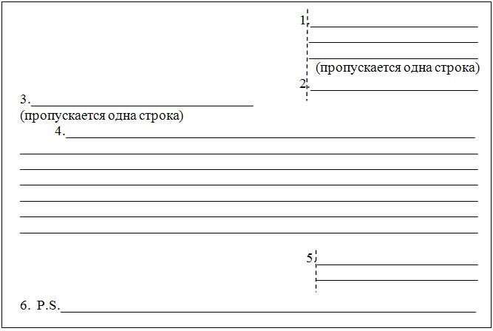

Наполним приведенную выше схему неким содержанием:
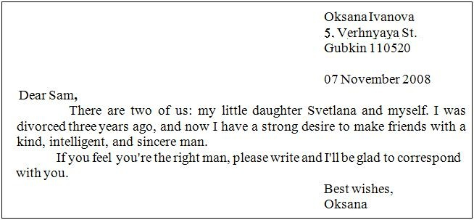
После того как мы установили общую структуру и форму письма, перейдем к краткому описанию его отдельных частей:
1. Адрес отправителя
Как видно из схемы, в правом верхнем углу отправитель пишет свой адрес в строго-определённом порядке:
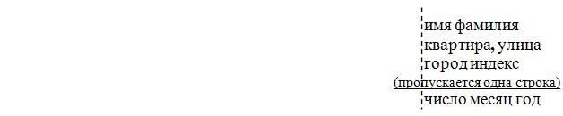
Специально подчеркнем, что (в отличие от русского) в английском письме номер дома/квартиры в адресе ставится перед названием улицы, а название города — после названия улицы на следующей строке. Между номером дома и названием улицы ставится запятая. Например:
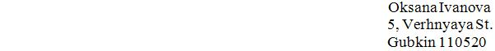
В настоящее время адрес пишется без запятых в конце строчек и без точки в конце.
2. Дата
Дата отправления указывается в правом верхнем углу после адреса отправителя, пропуская одну строку.
Существует несколько вариантов написания даты:
07 November 2008
September 7, 1996
September 7th, 1996
7th September, 1996
Первый вариант в настоящее время наиболее употребителен.
В дате не ставятся ни предлоги, ни определенный артикль (за исключением официальных писем и деловых документов). После даты точка опускается.
Названия месяцев часто пишутся сокращенно:
January — Jan.,
February — Feb.,
March — Mar.,
April — Apr.,
May — May,
June — Jun.,
July — Jul.,
August — Aug./ Ag.,
September — Sept.,
October —Oct.,
November — Nov.,
December — Dec.
Дату можно указывать и цифрами, однако при этом следует помнить, что в американском варианте на первое место ставят месяц, на второе — число и на третье — год. Например, дата 22 декабря 1996 года цифрами в американском варианте будет представлена следующим образом: 12.22.96 или 12/ 22/ 96. В британском варианте на первое место ставится число, а на второе — месяц, как и в русском языке: 22.12.96 или 22/ 12/ 96.
3. Приветствие (greeting).
Форма обращения в письме зависит от степени знакомства или родственных связей с лицом, которому вы адресуете письмо. Так, к друзьям или хорошо знакомым вы обращаетесь:
My dear John, - Мой дорогой Джон!
John, - Джон!
Dearest, - Дорогой!
My darling, - Мой дорогой!
К малознакомым или незнакомым людям:
Dear Mr. Smith, - Уважаемый господин/ мистер Смит!
Dear Miss Smith, - Уважаемая госпожа/ мисс Смит!
Dear Mrs. Wilson, - Уважаемая госпожа/ миссис Уилсон!
Dear Ms. Green, - Уважаемая госпожа Грин!
Dear Messrs. Smith - Уважаемые господа Смит и Джоунз!
and Jones,
В строго официальных по тону и содержанию письмах вы пишете:
My dear Sir: - Глубокоуважаемый сэр/ господин!
My dear Madam: - Глубокоуважаемая мадам/ госпожа!
В официальных письмах незнакомым людям, фамилий которых вы не знаете, используются следующие формы:
Sir: - Сэр/ Господин!
Dear Sir, - Уважаемый сэр/ господин!
Dear Sirs, - Уважаемые господа!
Gentlemen: - Господа!
Dear Sir or Madam: - Уважаемый сэр/ господин или
мадам/ госпожа!
Madam: - Мадам/ Госпожа!
Dear Madam, - Уважаемая мадам/ госпожа!
Последние два обращения употребляются как по отношению к замужним, так и к незамужним женщинам. Сочетание Dear Miss в качестве обращения в английском языке не употребляется.
Обращения My dear Sir, My dear Madam, Sir, Madam являются строго официальными. Dear Sir, Dear Madam несколько менее официальны. Однако все эти формы употребляются в официальных ситуациях.
Кроме того, в менее официальной и полуофициальной переписке можно встретить и такие формы:
Dear Colleague, - Дорогой коллега!
Dear Reader, - Уважаемый читатель!
Dear Editor, - Уважаемый редактор!
Dear Publisher, - Уважаемый издатель!
В неофициальных же ситуациях, т.е. при обращении к знакомым, родственникам, друзьям, используются только имена.
В отличие от русского языка в англоязычных письмах после обращения ставится не восклицательный знак, а запятая.
Все сказанное об обращениях можно представить в виде общей схемы:

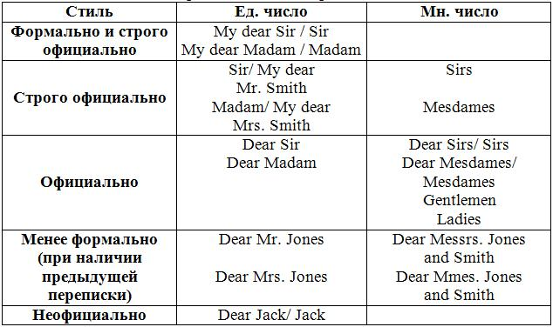

4. Текст письма (body of the letter)
(Образцы писем приведены на сайте http://enghelp.ru)
Приглашения, чтобы переписываться
Приглашения в гости
Ответы на приглашения в гости
5. Заключительная фраза (closing)
Наиболее употребительные заключительные формулы вежливости можно скачать здесь: http://enghelp.ru
Итак, мы рассмотрели структуру и содержание основных частей письма. Конечно, написание письма — это глубоко творческий процесс, который не может быть ограничен какими-либо жесткими инструкциями или оборотами. Однако соблюдение приведенных выше правил поможет вам успешнее и эффективнее вести переписку на английском языке.
Использованная литература:
- Азарова О. «Я Вам пишу…». Деловые и личные письма по-английски и по-русски.- Ростов-на-Дону: «Феникс», 2005-336 с.
- Роддик Холли. Деловая переписка: короткий путь к улучшению языка и слога писем, электронных сообщений и факсов.- М.: ООО «Издательство Астрель»: ООО «Издательства АСТ», 2004.- 273 с.
- Сайт http://enghelp.ru

